Таблица 1
Состав основных фондов АО «Иркутскэнергоремонт»

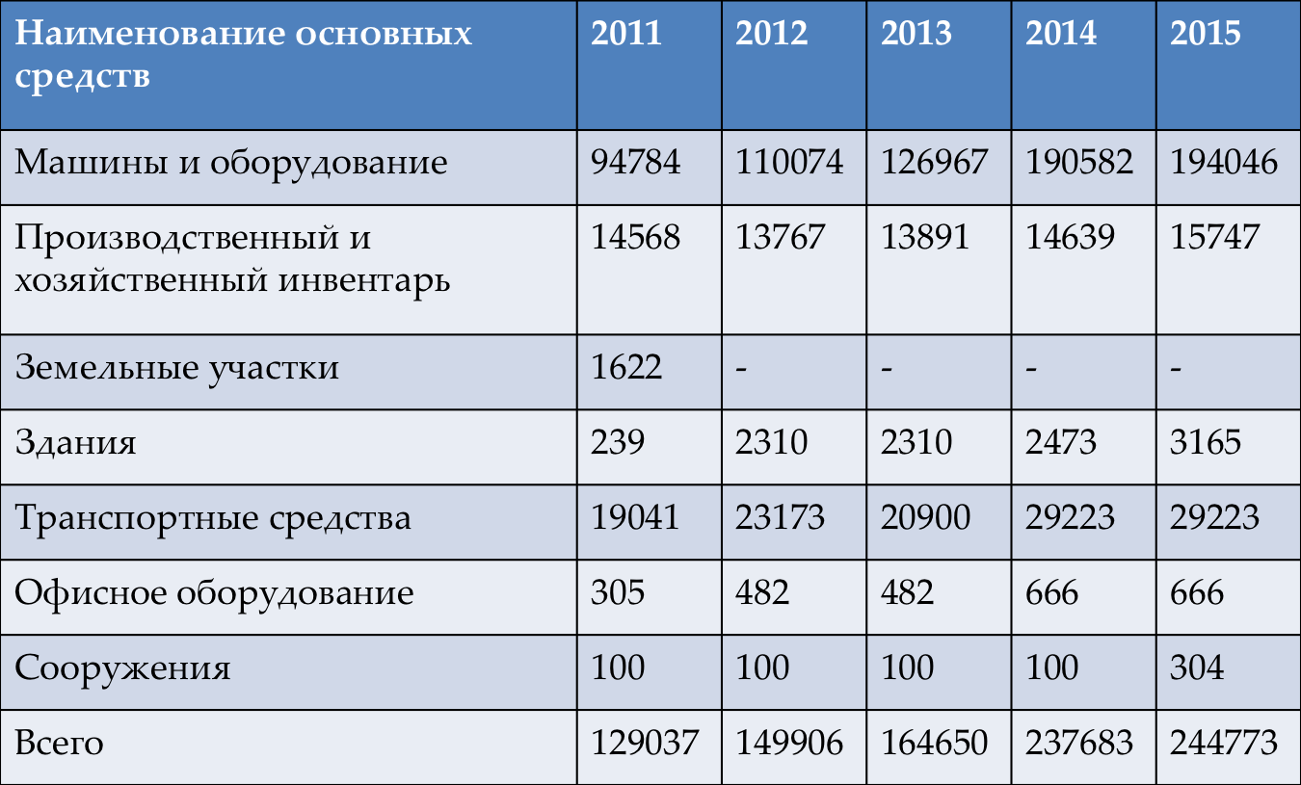

Рисунок 1
Анализ эффективности использования основных средств АО «Иркутскэнергоремонт»

Рисунок 2
Дебиторская задолженность, денежные средства и денежные эквиваленты АО «Иркутскэнергоремонт»

Рисунок 3
Среднесписочная численность работников управления АО «Иркутскэнергоремонт»

Рисунок 4
Фонд оплаты труда работников управления АО «Иркутскэнергоремонт»

Рисунок 5
Общий оклад работников управления АО «Иркутскэнергоремонт»

Рисунок 6
Средемесячная заработная плата работников управления АО «Иркутскэнергоремонт»

